
Final Paper
USA Tour
14 – 24 May 2017

The American
National Security Establishment
and its
Significance to Israel

Team 2

Israel National Defense College (INDC)
44th Class 2016-2017

Professor: Prof Avi Ben Zvi
Team Instructor: Dr Haim Waxman

Team Members: Eyal Aviv Guy Paglin
Doron Levin Shimon Edri
Yehuda Yehoshua Yael Grosman
Gilad Peled Rajendra Sachdev Don Maraska Markus Schneider
Ng Wei How

Place / Date: Tel Aviv / 13 Jun 2017
CONTENT

1) Introduction in the topic 3
2) The decision-making process in the United States in comparison to the decision-making process in Israel. To what extent, if at all, does the American decision-making procedure ensure better strategic decisions? 4
3) What is the meaning of the American decision-making process on Israel's conduct vis-a-vis the US, and vice versa? 8
4) The relationship between the White House, Congress, the Pentagon, the State Department, and the National Security Council. Involvement of other bodies in the process, such as the media and think tanks (all knowing that these issues are not yet finally formed in the current administration). 10
5) American military power as a tool of policy and strategy. What characterizes civil-military relations in the United States? 13
6) Summary and Recommendations of Chapter 4 and 5 18
7) Annex 20
8) Bibliography 24

1) Introduction in the topic

The INDC 44th class visited the United States (US) from 14 to 24 May 17, as part of the curriculum to experience and understand the various key pillars of national security of US, ranging from political, defense / military, economic and social issues, in order to better understand their impact and influence on Israel. The class also visited the United Nations Headquarters as part of understanding this international organization and its significance to Israel. From a wide array of important subjects to learn from, Team 2 has been asked to provide an integrative analysis of the American national security establishment and its significance to Israel, based on four guiding issues listed below. This paper summarizes the key insights gleaned from our interactions with key institutions such as the National Security Council, Congress, Pentagon, National Defense University, Washington Institute, Israeli Embassy, AJC and CNN.

The issues that guided our learning process are:

1. The decision-making process in the United States in comparison to the decision-making process in Israel. To what extent, if at all, does the American decision-making procedure ensure better strategic decisions?
2. What is the meaning of the American decision-making process on Israel's conduct vis-a-vis the US, and vice versa?
3. The relationship between the White House, Congress, the Pentagon, the State Department, and the National Security Council. Involvement of other bodies in the process, such as the media and think tanks (all knowing that these issues are not yet finally formed in the current administration).
4. American military power as a tool of policy and strategy. What characterizes civil-military relations in the United States?

The first two issues are summarized in Hebrew (Chapters 2 and 3) while the remaining two are done in English (Chapters 4 to 6).

2) The decision-making process in the United States in comparison to the decision-making process in Israel. To what extent, if at all, does the American decision-making procedure ensure better strategic decisions?
2( המנגנונים השונים והתהליכים השונים של קבלת החלטות בארה"ב ובישראל

על מנת להבין את תהליכי קבלת ההחלטות בכלל ובתחומי חוץ וביטחון בפרט בארה"ב, יש להכיר את מבנה המשטר בארה"ב. ארה"ב מהווה חבר מדינות המקיימות מבנה שלטוני כפול: שלטון פנים מדינתי ושלטון פדרלי כללי, כאשר החוקה האמריקאית מגדירה את המכנה המשותף החוקי בין כל המדינות ואת חלוקת הסמכות בין מוסדות השלטון. ככלל, השלטון הפדרלי אחראי על מדיניות החוץ והביטחון ועל יחסי הסחר הבינלאומי של ארה"ב. מעבר לכך, השלטון המדינתי אחראי על שאר תחומי החיים כגון חינוך, בריאות וכדומה. זוהי כמובן חלוקה גסה, בחלק מתחומי החיים והאחריות קיימות השפעות וגלישות ממוסדות השלטון הפדרלי למדינתי ולהיפך. השלטון הפדרלי הינו משטר נשיאותי, כאשר מצד אחד כוח רב מאד מרוכז בידיו של הנשיא, והתנהלותו השוטפת אינה מחייבת שמירה על קואליציה רבת אינטרסים מנוגדים )כמו בישראל), הנשיא רשאי למנות ולפטר את אנשי הממשל שלו )רוב בעלי התפקידים אינם דורשים את אישור הסנאט). באופן זה זוכה הנשיא ללויאליות גבוהה של אנשי הממשל שלו. כמו כן, הנשיא מוגדר כמפקד העליון של הכוחות המזוינים. מצד שני, בכל זאת קיימות מערכות איזונים ובלמים משמעותיים כתוצאה מהסמכויות שניתנו לקונגרס, על שני חלקיו – הסנאט ובית הנבחרים. על פי שיטה זו רמת הבלמים או, מנקודת המבט ההפוכה, העצמאות של הנשיא, תלויה בשאלה האם מפלגתו מחזיקה ברוב במי משני המוסדות הללו. בהיבט חלוקת האחריות בין הסנאט ובית הנבחרים, ניתן לייחס לאחרון מיקוד בסוגיות תקציביות, בעוד הראשון עוסק בחקיקה ארוכת טווח. עם זאת, שני החלקים נדרשים לאשר חקיקה ופעולות תקציביות מסוימות לרבות הסכמים ואמנות בין-לאומיות . לעומת זאת, בהיבט מדיניות החוץ והביטחון נהנה הנשיא מחופש פעולה יחסי )כל עוד הוא פועל בתוך המסגרת התקציבית ובתוך מגבלות החקיקה הקיימת).

מלאכת עיצוב מדיניות החוץ והביטחון בבית הלבן נעשית בעיקר באמצעות המועצה לביטחון לאומי, שבראשה עומד הנשיא ובאמצעות צוות היועצים הקרוב של הנשיא. על אף הדמיון בשם המוסד, אין כמעט קשר בין המל"ל הישראלי לזה האמריקאי, והמקביל הישראלי של המל"ל האמריקאי הוא למעשה הקבינט. המועצה לביטחון לאומי האמריקאית מורכבת מחברים קבועים שהינם ראשי מוסדות מתחום הביטחון הלאומי בארה"ב, ועוד חברים זמניים, על פי הצורך. תפקיד המועצה כפול: היא מיועדת לעצב את מדיניות החוץ והביטחון, אך גם לבצע את מלאכת התיאום בין המוסדות והסוכנויות הרבות בתחום הביטחון הלאומי. מועצה זו נשענת על מטה גדול )יחסית) של ממלאי תפקידים ומומחי תוכן, חלקם אזרחים וחלקם ממלאי תפקיד ממשרד ההגנה, משרד מזכיר המדינה )החוץ), הצבא, וסוכנויות אחרות, המושאלים למועצה. עבודת המטה מתבצעת תחת הנחייתו של היועץ לביטחון לאומי.
ריבוי הסוכנויות והמוסדות בתחום הביטחון הלאומי מהווה אתגר אדיר בהיבט הצורך בתיאום המדיניות והמאמצים במערכת כל כך סבוכה וגדולה, כאשר באופן טבעי, לכל מוסד האינטרסים שלו, התרבות הארגונית שלו והדרך שלו לפרש את המציאות. התחרות ומאבקי ההשפעה בין המוסדות מהווים אתגר משמעותי לנושא שיתוף הידע ושיתוף הפעולה. אתגר זה זוהה לכאורה כבר לאחר מלחמת העולם השנייה, אך לקחי מתקפת הטרור של 11/9/01 הצביעו על כך שמדובר באתגר יציב וקשה לפיצוח.

בישראל לעומת זאת, ראש הממשלה הוא הנציג הראשון בממשלה, המורכבת משרים ממפלגות שונות ובעלי מגוון רחב של עמדות ודעות, לכל מפלגה יש את מאפייני המצביעים שלה המשפיע על האג'נדה הפוליטית. השרים, לרבות השרים בפורום הקבינט, הם 'אילוץ' לרוה"מ, בשל הצורך בשותפות לקואליציה ובשונה מארצות הברית. כך, תהליך קבלת ההחלטות הינו מורכב יותר ודורש עבודת תיאום גדולה יותר. בעבר נעזרו ראשי ממשלה בישראל ב-2 כלים: האחד, אינו פורמלי, הוא פורום ההתייעצות האישי הקרוב של רוה"מ ( "קבינט", "קבינט מורחב", "מטבחון", "פורום החווה" ) שהינו פורום מקורבים ללא סמכות מוקנית פורמלית לעומת הפורום הקרוב לנשיא ארה"ב בבית הלבן, אשר מתכנס ופועל שם באופן פורמלי לחלוטין. השני, הנו גוף התיאום ועבודת המטה הפורמלי המסייע לרוה"מ, אשר בשנים הראשונות של המדינה היה צה"ל, בהמשך היל"ל )היחידה לביטחון לאומי), החל משנת 1996 המועצה לביטחון לאומי ומשנת 2009, המטה לביטחון לאומי. במל"ל, עפ"י חוק, ישנו מינוי אישי אחד )ר' המל"ל), ותפקידו לשרת את הממשלה, המיוצגת על ידי חברות הקואליציה השונות. המל"ל בישראל מגשר בין המערכות המקצועיות לבין המערכת הפוליטית, ואמור לעסוק בסוגיות ביטחון לאומי וחוץ בלבד. בעיות החוץ והביטחון של ישראל הן לוקאליות בלבד, על רקע ביטחוני בעיקר, ולכן הגוף החזק והדומיננטי ביותר העוסק בהכנת חומרים מקצועיים הוא צה"ל בעיקר בשיתוף ארגוני הביטחון שב"כ ומוסד שאינם פוליטיים.

בארה"ב הנשיא מתייעץ בחברי ה NSC וביועציו הקרובים, אך לבסוף הוא זה שמחליט באופן בלעדי. מנגד, על מנת לקבל החלטות משמעותיות בתחום הפעלת הכוח בישראל, זקוק ראש הממשלה לרוב בקבינט, כאשר קולו שווה לשאר חברי הקבינט בהצבעה. חשוב להדגיש שחברי הקבינט הם חברי הקואליציה, שלפחות חלקם, לא רק שאינו מפגין לויאליות לראש הממשלה, אלא שבמקרים רבים מעוניין להחליף אותו בכיסאו. במצב זה עבודת הקבינט נפגעת באופן משמעותי. תופעות של הדלפות מהקבינט על רקע פוליטי מצד אחד, וצנזור חומרים לקבינט מצד שני, הינם בעוכרי המערכת הישראלית. יותר מכל, קשה לתאר את עבודת הקבינט כתהליך של דיון פתוח יצירתי ומעמיק, כיוון שחבר קבינט שיעלה רעיון חדש, החורג מעמדתו הפוליטית הידועה, מסכן את מעמדו הציבורי. על אף שבדרך כלל הצעות ראש הממשלה מתקבלות בקבינט, אלו הן הצעות ש'בושלו' מראש כך שמערכת הביטחון תתמוך בהן, ומהוות את מה שניתן להעביר בהצבעה ולא בהכרח את מה שראש הממשלה היה מעוניין לבצע.
התרשימים הבאים מתארים באופן סכמתי את שתי המערכות וההבדלים בינהם:
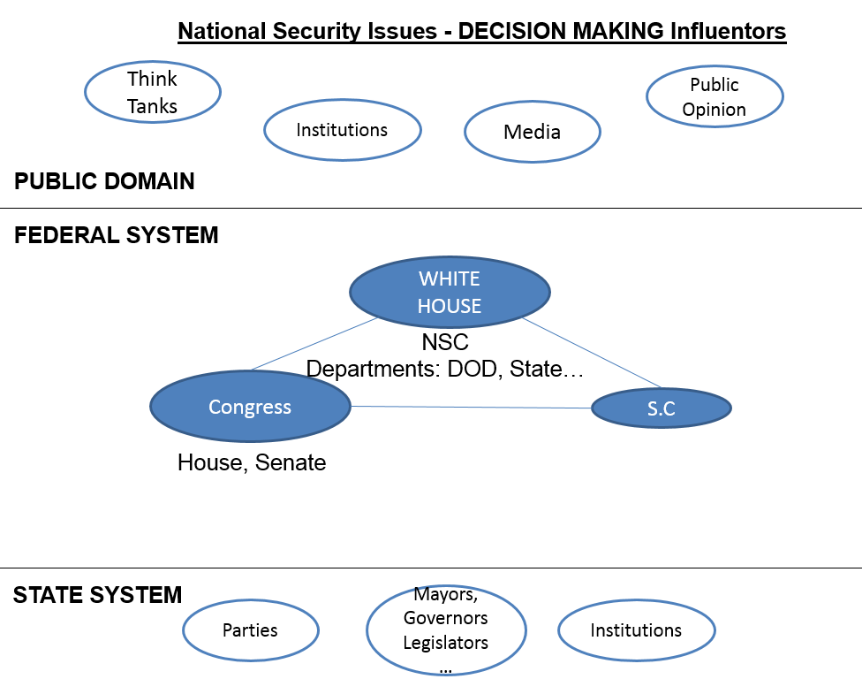
תרשים 1: המערכת האמריקאית

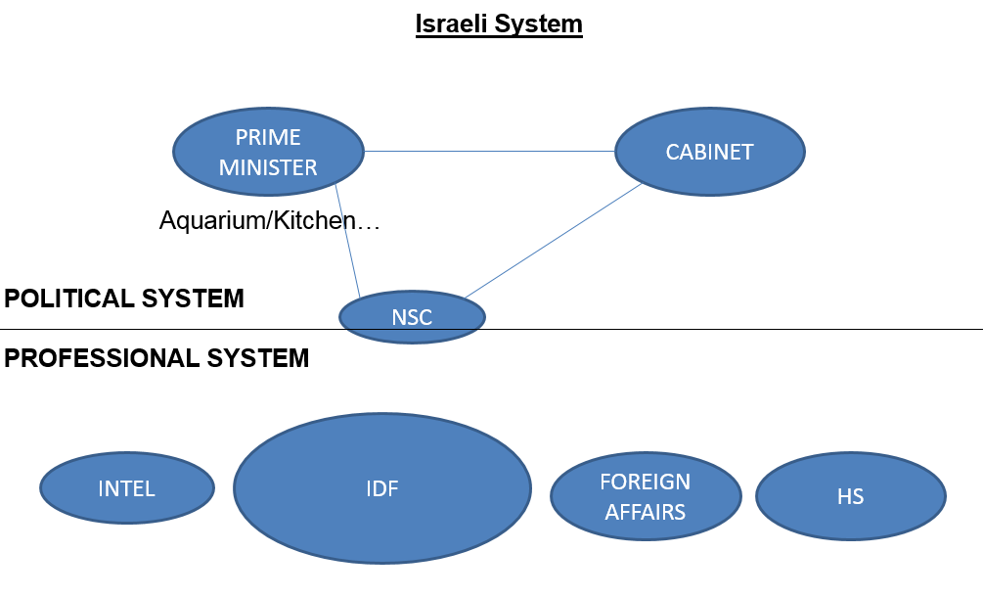
תרשים 2: המערכת הישראלית

לסיכום, עיקרי ההבדלים בין מערכות השלטון ותהליכי קבלת ההחלטות בין ארצות הברית לאלו הישראליות:

1. תהליך עיצוב המדיניות בארה"ב מושפע מאד מיחסי הכוחות בתוך המערכת הסבוכה של ריבוי הסוכנויות, אך בעיקר באופי העבודה של הנשיא כפי שהוא מעצב אותו. ביכולתו של הנשיא להדגיש תהליך עבודה אינטגרטיבי מצד אחד, או להעדיף גורמים ספציפיים ולסמנם כגורמים הדומיננטיים בתהליך העיצוב. אך סמכות ההחלטה והאחריות של הנשיא ומכאן כוחו. בישראל, המורכבות הגבוהה היא ביכולת לקבל החלטה משמעותית עם קונצנזוס, לנוכח ריבוי המפלגות בממשלה ובקבינט ומגוון האינטרסים הפוליטית שלעיתים גוברים ובתוך אלו פועל ראש הממשלה לרתימת השותפים הקואליציוניים לרוב ותמיכה בהחלטותיו ובדרכו.

2. בישראל אין לצבא מתחרה בעל יכולות ניתוח ועבודת מטה משמעותיות בדגש על הערכת המודיעין והיכולות. בארה"ב המטה הפקידותי של המועצה לביטחון לאומי חזק ובעל יכולות עצמאיות בסדר גודל שאינו בר השוואה למטה המל"ל בישראל. למעשה, המקבילה האמריקאית של הנשיא, יועציו הקרובים וה-NSC היא המערכת הישראלית הכוללת את רוה"מ, פורום ההתייעצות הבלתי פורמלי שלו, הקבינט והמל"ל. בישראל ניכרת דומיננטיות הצבא כגוף המקצועי, הגדול, והרלוונטי ביותר לבטל"מ (סוגיות ביטחון לוקאליות בעיקר) ובארה"ב, דומיננטיות הנשיא כמי שבוחר את כל האנשים אשר מסביבו, ודן גם בסוגיות הצבא והביטחון.

3. בארה"ב ראש המטות המשולבים אינו מפקד הצבא, הנשיא כן. בישראל – הצבא כפוף לקבינט באמצעות שר הביטחון והמפקד שלו הוא הרמטכ"ל. לנושא זה השלכה משמעותית על תהליך העיצוב האסטרטגי וקבלת ההחלטות. בארצות הברית הנשיא והמועצה לביטחון לאומי מפעילים באופן בלתי אמצעי את הפיקודים הרלוונטיים, הן לצורך קבלת המלצות למדיניות והן בהנחיות להפעלת הכוח. כתוצאה מכך אין גורם צבאי דומיננטי ובעל כוח משמעותי, כמו במקרה הישראלי )במכוון על מנת להבטיח את עליונותו של הדרג המדיני כתוצאה מעוצמתו החריגה של הצבא).

4. היבט בעל דמיון למקרה הישראלי הוא הקרבה התרבותית של הנשיא ושר ההגנה לצבא. בדרך כלל כאשר שר ההגנה אינו גנרל בדימוס, קיימת מתיחות ולעיתים אף זלזול הדדי, שמשפיעים לרעה על היכולת לייצר תהליך מעמיק של לימוד וחקירה אסטרטגית.

5. עבודת המטה בתוך הדרג הפקידותי במשרד ההגנה שונה גם היא, כיוון שבארה"ב קצינים בכירים במדים נושאים תפקידים בתוך משרד ההגנה. בישראל אין כמעט עירוב של לובשי מדים בתוך משרד הביטחון וכתוצאה מכך נוצר מצב שמשרד הביטחון הישראלי דומיננטי יחסית בתחום אסטרטגיית בניין הכוח, של הגופים הביטחוניים הלא צבאיים, וכמעט זניח בתחום אסטרטגיית הפעלת הכוח ובנין הכח הצהלי.

לסיכום, ניתן להצביע על כך שמערכת קבלת ההחלטות בארה"ב מאותגרת יותר בתחום התיאום הבין ארגוני כתוצאה מכמות וגודל המוסדות הקשורים בביטחון לאומי, אך נהנית מיכולת משילות גבוהה יותר של הנשיא, על הסיכונים הנגזרים מכך. המערכת הישראלית מעניקה דומיננטיות יחסית לצבא, בעיקר כתוצאה משיטת השלטון חסרת היציבות ומהיעדר גוף מטה שיכול לאתגר את הצבא בתהליך הניתוח ועיצוב המדיניות.

3) What is the meaning of the American decision-making process on Israel's conduct vis-a-vis the US, and vice versa?
3( כיצד ההבדלים הללו משפיעים על ישראל, ולהפך?

על מנת שישראל תוכל להשפיע על קבלת ההחלטות הקשורות אליה, עליה לפעול מול כל מוקדי ההשפעה במערכת האמריקאית: החל בבית הלבן (הנשיא, יועציו הקרובים וה-NSC), דרך הקונגרס, משרדי הממשלה השונים ועד לגורמים משפיעים נוספים כדוגמת: התקשורת, מכוני מחקר, אנשי עסקים, קהילה יהודית ועוד.

רצ"ב פירוט מוקדי הכח השונים, וקירבתם הפורמלית )לאו דווקא עוצמת השפעתם וקירבתם בפועל) מהנשיא:

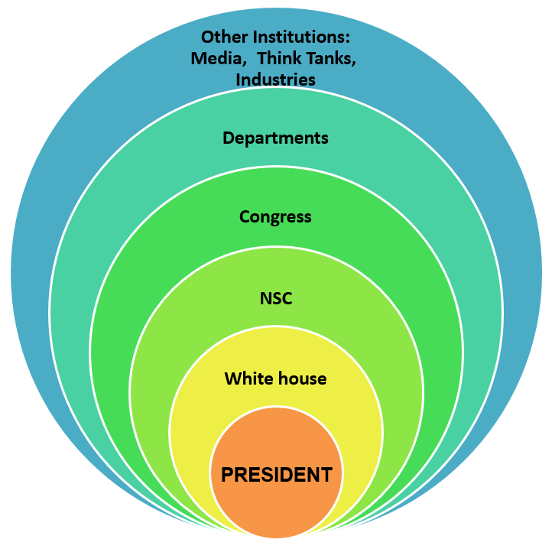
תרשים 3: מוקדי הכח השונים

על מנת להשפיע על כל אחד מהם ישראל נדרשת להפעיל את השפעתה באמצעות המקבילה, באם קיימת. למשל: מול הנשיא יפעל באופן פורמלי ראש הממשלה, ובאופן בלתי פורמלי, יפעל המעגל הקרוב לרוה"מ מול המעגל הקרוב לנשיא. מול ה-NSC יפעל המל"ל (למרות חוסר הסימטריה בגודל ובהשפעה, כפי שתוארו לעיל) וגורמים נוספים. מערכת הביטחון הישראלית (לרבות צה"ל) תפעל מול משרד ההגנה ומול הצבא האמריקאי, ומול הקונגרס יפעלו בעיקר כל אותם מוקדי השפעה שניתן להפעיל על מנת להשפיע על תקציבים והחלטות לטובת ישראל, ועל הנשיא. בהקשר זה יש לציין כי ישראל נהנית, בשלב זה, מתמיכה דו מפלגתית (BI-PARTISAN), אך מול תמיכה זו מתקיימות מגמות דמוגרפיות וחברתיות בארצות הברית שיכולות לסכן מצב יציב זה, כדוגמת: שינויים דמוגרפיים ועליית אחוז המיעוטים, לרבות ההיספאנים (צפי לכ-30% ב-2030), שינויים בתמיכת יהודי ארצות הברית בישראל, בעיקר של הדור הבא, המתבולל בהיקף נרחב (כ-50% בקרב היהודים הרפורמים והקונסרבטיבים המהווים כ-85% מיהדות ארצות הברית) וזיקתו לישראל נחלשת, הן מסיבה זו והן מהמתח שנוצר בין זרמי היהדות השונים האמריקאיות לרבנות בישראל, שאינה מכירה בהם.

תנאי הכרחי להשפעה הדדית, הן השפעה ישראלית על קבלת החלטות בארצות הברית והן ההשפעה ההפוכה, הוא הכרת המערכת בצד השני. בישראל, על מנת להשפיע, נדרש להכיר את המערכת האמריקאית ולהבין את תהליכי קבלת ההחלטות )הריכוזיים), ובארה"ב, על מנת להשפיע על המערכת הישראלית, יש להבין את המורכבות המפלגתית ואת תהליכי קבלת ההחלטות בישראל.
4) The relationship between the White House, Congress, the Pentagon, the State Department, and the National Security Council. Involvement of other bodies in the process, such as the media and think tanks (all knowing that these issues are not yet finally formed in the current administration).

The US democratic federal presidential administration consists of three main institutions: The President (including his inner circle in the White House, executive officers and the National Security Council), the Congress and the Supreme Court. The role and authorities of each institution is usually defined by the constitution.

Figure 4. The Key Components of US Federal System

It is important to consider, however, that the Constitution does not envision a master-and-servant relationship between the President and Congress. The framers of the document took care to create a system of government in which there is a balance of powers and extensive checks and balances between them. In fact, the framers actually gave more specific powers to the Congress, for they were wary that a too powerful President would repeat the wrongs that the King of England had inflicted on the colonies.

The President is entitled to recommend legislation, but his success at seeing his agenda enacted depends to a considerable degree on his skill at reaching out to members of Congress and persuading them to follow his lead. The President often sees Congress as an obstacle to be overcome, and always has to calculate how his proposals will play out with Congress. He cannot dictate to Congress what he wants, and faces a huge task in communicating with Congress because of its size and diversity. One instrument of persuasion is the presidential veto, and sometimes with an overtly combative stance, a President can bend Congress to his will. But typically, fostering a sense of cooperation and partnership with Congress, while building coalitions of support is the path to presidential success.

These days, we are accustomed to the notion of a President who is active across a broad front of legislative issues, and who dictates the foreign affairs and defense strategy. But until the 20th Century, this was not the usual model of presidential behavior. Before then, more often than not, Congress was the driving force in American government.

The relationship between Congress and the President lies at the very core of the American system of government, and, under the US Constitution, tension and struggle between these rivals for power is inevitable. A democracy without conflicts is not a democracy. The framers did not set out to promote gridlock between President and Congress, but they did intend that conflicting opinions in society should be considered carefully before government takes action.

It is a dynamic relationship, changing with every issue and every event. Sometimes it is cordial and cooperative; other times it is hostile and polarized. And sometimes it is even both things on the same day, shifting with the issue under consideration.

This method is clearly not a system set up for quick, efficient action, and sorting out who has the real power between the President and Congress in a host of matters is not easy. But more often than not, Congresses and Presidents find a way to work with each other, cooperating where possible, and the nation's business gets done. The relationship between President and Congress, while at times tumultuous, in the end safeguards the people from corruption of power and abuse of authority - by either side. It is a system that works - not perfectly, to be sure, but certainly adequately.

Regarding all other institutions especially professional departments, agencies, and the NSC, it can be said that centers of gravity are often changed while the administration changes. Therefore, there is a change of influence of each institution in accordance to the presidential approach.

When considering the role of the media, it is quite obvious that during the information revolution, its role and influence is expanding covering all mentioned institutions. Regarding the current administration, these relationships are known as love-hate relationship.

Think tanks are also playing an important role in the governing administration and congress as a main feeder of experts and professional personnel who assist with developing and preserving relevant knowledge.

Figure 5. Processes and Influences Between Various US Institutions

The current President Trump can be quite pragmatic despite his visible anti-Obama streams. He shows willing to take risks and reacting impulsively. His way of acting seems to be less ideologically driven and more of a ‘real estate’ (trying to close a deal), which could influence his positions especially concerning the settlements and the location of the US embassy (decision which he had decided to delay at the moment). That all could lead to a quick change of the direction of his policy, especially when there is chance for a ‘quick deal’.

Under his presidency, Congress sees itself still as the main player, not necessary obligated to the elected president, in a way "the voice of reason and of responsibility". The effects this might have on the next mid-term-elections is too early to estimate.

Additionally, it seems worthy to mention, as the current administration has a problem to stabilize itself, important and well respected personnel have been chosen to hold 'key roles'. Furthermore one should take notice that President Trump’s cabinet is more white and male than any cabinet since Ronald Reagan’s.

5) American military power as a tool of policy and strategy. What characterizes civil-military relations in the United States?

Two unique aspects of the US Military that are relevant to this question are that the US Military is an all-volunteer force and it cannot be used within the US. As such, it is drawn from the population at large but that population must be focused, trained, ready to fight, and forgo the very rights afforded to the civilian population that it is sworn to protect. In general, the public and media give the military a great deal of respect. This respect is not, nor should it be automatic; it must be earned and maintained.

The global nature of the US Military complicates the issue, however. The fact that the military is used internationally increases the magnitude of the topic. America’s military must not only earn the support of political leaders and supporters at home, but it must also obtain the goodwill of local populations abroad in order to function effectively.

The counterinsurgency, peace-building, and stability operations US service members have faced require long-term perseverance and commitment. Perseverance in such operations, however, draws the services into political discussions both at home as well as the region in which it is operating. Longevity of an operation depends on the will of Congress, the President, American people, and coalition partner nations in order to be sustained. The requirement for legitimacy in today’s security operations involves our military forces in political issues on a number of levels – in the tactical (local) area, internationally, and back home.

In order to achieve this level of legitimacy there can never be a breach of trust. There is no alternative; all have to work together. And it is indicative, also, that when one says civil-military relations, it may start as political-military relations between the political leadership and the military leadership.

A second dynamic that mitigates military effectiveness in the contemporary security environment is a failure to appreciate fully the application of the Clausewitzian view of war as the continuation of politics. Clausewitz is taught in every military school, a key element in the Joint Professional Military Education curriculum of service colleges and at the military academies. Military leaders who believe that their role is to “break things and kill people” are often insensitive to and frustrated by the political requirements of contemporary missions. Nevertheless, American military forces are amazingly flexible and will accomplish whatever mission is assigned to them.

The military needs to recognize that the political and governance expertise required for many of the missions on the “lower end” of the spectrum resides within other agencies of government, especially the State Department and the US Agency for International Development (USAID). Overcoming institutional barriers and forging working relationships with interagency personnel is a requirement of the contemporary battlefield, and meeting it will greatly facilitate mission accomplishment. To build a team, these groups must overcome those cultural barriers and trying to get to know each other as people, not just as representatives of other tribes.

The founders placed great confidence in the citizen-soldiers of the militia as guarantors of the country’s security and defense and had great distrust for standing armies. Yet they also recognized the potential for a crisis that would require a national military organization and so provided Congress the authority to raise and fund an army and a navy. Concerned as they were for the defense of the young nation from outside forces, the founders were also wary of concentrating too much power in any one arm of the government and thus divided control over the military between Congress and the executive. The president serves as the commander-in-chief, while Congress declares war, raises the military establishment, and pays for its operations – thus developed that particularly American approach to civil-military relations, the division of authority over the military between Congress and the executive.

US Military Officer education spends a great deal of time focusing on how military strategy fits into a more inclusive national security strategy and how a significant role of a military leader is to work with and advise civilian officials. Every US officer knows that he/she must take direction from a civilian commander-in-chief whose authority comes directly from electoral victory (constitution). It is possible that the commander-in-chief can be ignorant of, or even opposed to, the military. His or her personal and political values and behavior can be antithetical to those of the officer corps. There is certainly the potential for a significant gap between the views of military officers and those of their leaders. National military colleges are located in the “Seat of Power”, in or around Washington DC with the advantage of location and access to “Decision Makers” at the highest level. By combining academic, military institutions with location, the US “Professional Military Education” system is able to ensure access to government leaders, think tanks, international partners and by instituting the 1/6th rule, they are able to maximize the return on the investment of both cost and manpower lost during extended military academic periods.

Constitutionally, civilians control the military. Positive and productive civil-military relations are vital. This is most important at senior levels where professional interaction between officers and civilian officials is most likely to occur. Senior military leadership has a duty to frankly and competently advise its civilian leaders. This can never be allowed to deteriorate into advocacy or insistence, nor should advising become staying silent until queried. Military officers must anticipate which polices are likely to be developed by their civilian leaders, honestly communicate and advise, then accept the adopted policy as if it were his or her own.

There are also safeguards built into the American system, whether intentional or not. One safeguard is that the military is used almost exclusively outside the US. Another is the rapid rotation of assignments, which prevents individual leaders from developing independent bases of power. Perhaps the most important factor, though, is the constant education of our Military Officers. Simply put, no walls separate our senior military, civilians, or government officials.

The pillar of civil-military relations in the US is the apolitical nature of the military. When each member swears an oath, they do not swear it to the president. They swear an oath to the Constitution and to protect the United States of America.

American military power is a tool of policy and strategy. Key to remember is that the US military is “global”, and in fact, barring invasion of the homeland, it cannot operate within the borders. Because power projection is the continuation of policy with additional means, conflict is not the military’s only mission. The US military, forward deployed is, always is, working with civilian arms of US National Defense establishment as well as military and civilian entities overseas.

Strategy in the US civilian and military security establishment, is not only war time strategy. National security is fought every day, on multiple levels, with partners and adversaries watching. Military operations during periods of relative peace such as military cooperation exercises are the “visible” indication of American will. Joint Task Forces is how America fights, what they do, how they train, and who they train with speaks volumes. This is how America’s military furthers policy and strategy. “What you fund”, “what you do”, and “where you are” is communication of what you believe.

Clausewitz’s insight that “War is a continuation of policy” is generally applied to understand periods of conflict. It is firmly established that political considerations must drive the conduct of war. The dynamics that shape the relationship between senior military and political leaders can, and does, affect the strategic effectiveness of any campaign of operation. These dynamics can be a source of consternation on either/both sides of the civilian-military equation; however, maintaining political control is not a question of values, it is the key to success.

The purpose of the war, and in turn, the ends of strategy are those objects that lead directly to peace. It is important to realize that since the reasons for military action are political, the nature of those objects may vary. This leaves open the possibility that the purpose of a given war may not always be complete victory, and instead argues that the end is the politically desired peace. This can be difficult for a military officer to accept.

Given such a reality, there is an implied challenge for both statesmen and commanders that the population of the nation must demand. Commanders must appreciate the necessity of subordinating military means to political ends, while at the same time, statesmen must think as strategists as they make decisions about the relationship between ends and means and the achievement of their goals. This is a tall order.

Political leaders should be expected to be the authority on domestic strengths and weaknesses, as well as the international environment. Political leaders have the responsibility of being familiar with military means; at a minimum, this means being intelligent consumers of military advice. At the same time, military leaders must be the experts in the conduct of war, while always remaining aware that war’s purposes come from outside itself and that these political purposes must ultimately govern.

The making of strategy involves the use of military means to achieve political ends. Political considerations must be dominant in the making of that strategy. The political object should not only guide the decision to wage war, it should guide the conduct of war as well. Just as military objectives must serve the political end, so should the level of effort exerted to achieve those goals.

Military power and war itself should be recognized as only a branch of political activity; neither exists for itself. Once begun, a state of war does not and should not suspend the interaction of governments and peoples by replacing it with a wholly different condition. It is simply a continuation of political interaction, with the addition of violent means. War in itself does not suspend political activities or change the situation into something different; it is simply another conduit of communicating national intent, ability, and will. “Policy is the guiding intelligence and war only the instrument, not vice versa” (Clausewitz, On War, 607).

6) Summary and Recommendations of Chapters 4 and 5

In conclusion, the US President, White House, National Security Council, State Department and Pentagon (Department of Defense) represent some of the key entities in the Executive branch of the US federal government. Overall, the President is the decision-maker of foreign policy (and by that the defense policy), and to fulfil this role, he is supported by close aides whom he appoints personally, subject to the Senate's approval. The key personnel are the Secretaries of State and Defense, National Security Advisor and Chief Strategist, and they are responsible for crafting the US National Security Strategy, National Defense Strategy and National Military Strategy.

Today, under President Trump's administration, it is still unclear if a National Security Strategy has been articulated. However, it appears that US considers violent extremism organizations, Iran, North Korea, China and Russia as the five main threats to US security interests and its current foreign policy approach aims to eradicate violent extremism organizations and contain Iran and North Korea, through maintaining an even-keel relations with Russia and China.

At the same time, President Trump is beset with challenges from an increasingly divisive Congress and greater difficulty in coordination across multiple national security agencies due to competition, organizational interests and cultural differences between parties and departments. Already, we have witnessed the tedious process as the Senate presided over the hearings of the nominees to the President's key political appointments. As President Trump seeks the approval of the next US federal budget, which will see an increase in defense and security spending (~17%) at the expense of diplomacy, foreign aid and social welfare programs, the budget may not be passed smoothly given how the Congress has debated over controversial partisan issues like the US healthcare reforms. In essence, the relationship between the President and Congress is crucial to how US foreign policy is directed. However, should the President have his way, then Israel will need to prepare itself for a more turbulent state of affairs in the Middle East, in particularly a more aggressive Iran and violent extremism, as the US pull-back in diplomatic overtures will either mean more direct US military pressures or even a lack thereof, to pursue the objectives the US set for itself in the region. The proposed US-Saudi Arabia defense deal worth US$110 billion pointed that the US expected the Middle East to take up greater roles and responsibilities for their own security, in response to the Iranian threat and radical Islamic extremism, and this might invite disproportionate reactions from the latter two.

How the US foreign policy for the Middle East will pan out remains to be seen, but notably, Israel will need to adopt its own strategy to engage the White House and US Congress to secure its own national security interests. With the understanding of a US politics that is split along party lines, securing a bipartisan support for Israel is the most optimal strategy in order to ensure that political agenda concerning Israel will not become a partisan issue in US, and consequently suffer from the collateral damage of the “pendulum” effect of US politics. The main targets for engagement would include lobby groups like AIPAC and AJC, as well as institutions like Washington Institute and National Defense University, where they wield considerable influence on the congressional leadership and fill key positions as think tanks, administration clerks and media correspondents in both the executive and legislative branches of the US federal government. This should then pave the way for US policy-making and implementation of policies in the Middle East or US-Israel relations that are favorable to Israel while serving US interests on a long-term and sustained basis.

7) Annex

Reading Materials for the USA Tour
In preparation for the tour, the following literature were examined.
The American ethos

- The Declaration of Independence: A Transcription
- Thomas Jefferson, Letter to Roger Weightman
Monticello June 24, 1826
- Abraham Lincoln, The Gettysburg Address
Gettysburg, Pennsylvania, November 19, 1863

file:///C:/Users/u45231/Downloads/JINSA%20IDF%20Officers%20Program%20Additional%20Readings.pdf

The Constitution of the United States of America (Hebrew)

http://photos.state.gov/libraries/amgov/133183/constitution/US_Constitution_Hebrew.pdf

Gutfeld Arnon (2006), The Living Constitution that dictates the American Way of Life, in: Gateways to the American Experience, Tel Aviv: Ramot, page 11-22.

The Structure of the Political System

A Short Guide to the American Political System

http://www.rogerdarlington.me.uk/Americanpoliticalsystem.html

Trump's Government - Vision, Challenges and Strategy

Donald Trump's The inaugural speech

(Hebrew)
https://he.wikisource.org/wiki/%D7%A0%D7%90%D7%95%D7%9D_%D7%94%D7%94%D7%A9%D7%91%D7%A2%D7%94_%D7%A9%D7%9C_%D7%93%D7%95%D7%A0%D7%9C%D7%93_%D7%98%D7%A8%D7%90%D7%9E%D7%A4

(English)
https://il.usembassy.gov/he/%D7%A0%D7%90%D7%95%D7%9D-%D7%94%D7%94%D7%A9%D7%91%D7%A2%D7%94-%D7%94%D7%9E%D7%9C%D7%90-%D7%A9%D7%9C-%D7%94%D7%A0%D7%A9%D7%99%D7%90-%D7%93%D7%95%D7%A0%D7%9C%D7%93-%D7%98%D7%A8%D7%90%D7%9E%D7%A4/

The White House, issues:
- America First Energy Plan
- America First Foreign Policy
- Bringing Back Jobs And Growth
- Making Our Military Strong Again
- Standing Up For Our Law Enforcement Community
- Trade Deals That Work For All Americans

https://www.whitehouse.gov/america-first-energy

Gilboa Eitan (2017), president of Zigzag: Trump's strategy - no strategy, Ynet, 18.4.2017.

http://www.ynet.co.il/articles/0,7340,L-4950346,00.html

Kahl Colin, Brands Hal (2017), Trump's Grand Strategy Train Wreck, Foreign Policy, 31.1.2017.

http://foreignpolicy.com/2017/01/31/trumps-grand-strategic-train-wreck/

Kroenig Matthew (2017), The Case for Trump's Foreign Policy, Foreign Affairs, May-June.

Israel - USA relations

Allin Dana H, Simon Steven N, (2017), Trump and the Holy land, Foreign Affairs, March-April

Borenstein Rivka (ed.) (2017), US Policy Towards Israel and the Middle East, Tel Aviv: The Mitvim Institute, Volume 5, Issue 4.

http://www.mitvim.org.il/images/Hebrew_-_US_Policies_towards_Israel_and_the_Middle_East_April_2017.pdf

Eran Oded, Michal Hatuel-Radoshitzky (2017), Israel and the United States - Reintegration of Relationships, in: Koretz Anat, Brom Shlomo (ed.), Israel Strategic Assessment 2017-2016, Tel Aviv: INSS

http://www.inss.org.il/uploadImages/systemFiles/17119389854.pdf

Dekel Udi, Shlomo Brom (2017), Trump's Government and the Issue of Settlements in the West Bank, INSS Insight No. 918.

http://www.inss.org.il/uploadImages/systemFiles/918%20Brom%20and%20Dekel.pdf

National Strategy Documents

National Security Strategy, February 2015.

http://nssarchive.us/wp-content/uploads/2015/02/2015.pdf

Feaver Peter (2015), How to Read the New National Military Strategy, Foreign Policy, 6.7.2015.

http://foreignpolicy.com/2015/07/06/how-to-read-the-new-national-military-strategy/

American Jews

Pinkas Alon (2017), Israel - Unifying or Dividing American Jews? Haifa: University of Haifa, Ruderman Program for United States Studies.

http://ajs.haifa.ac.il/images/Pinkas-Eng-final.pdf

Kozgrove Elliot (2017), do you really want to give up on us? Masorti Foundation, 13.1.2017.

https://www.masorti.org.il/page.php?pid=4412

Hess Yizhar (2016), The American Jewish Community - Exclusion of Half of the People, Masorti Foundation, 23.5.2016.

https://www.masorti.org.il/page.php?pid=3651

Economy and Society

Paulson John (2017), Trump and the Economy, Foreign Affairs, March-April.

Mead Walter Russell (2017), The Jacksonian Revolt, Foreign Affairs, March-April.

9) Bibliography

1. Krieg, G. and Mullery, W., “Trump's Budget by the Numbers: What Get Cut and Why”, CNN Politics, 23 May 2017, retrieved on 31 May 2017, http://edition.cnn.com/2017/05/23/politics/trump-budget-cuts-programs/

2. David, J. E., “US-Saudi Arabia Seal Weapons Deal Worth Nearly $110 Billion Immediately, $350 Billion Over 10 Years”, CNBC, 20 May 2017, retrieved on 31 May 2017, http://www.cnbc.com/2017/05/20/us-saudi-arabia-seal-weapons-deal-worth-nearly-110-billion-as-trump-begins-visit.html

3. The New York Times, “Donald Trump’s Cabinet is Complete.”, New York Times, 11 May 2017, retrieved on 7 Jun 2017, https://www.nytimes.com/interactive/2016/us/politics/donald-trump-administration.html?_r=1
4. Hamilton, L., “Congress and the President”, Center on Representative Government, 7 Feb 2002, retrieved on 7 Jun 2017, http://corg.indiana.edu/congress-and-the-president

Hamilton, 2002.
The New York Times, 2017.
Krieg and Mullery, 2017.
David, 2017.

